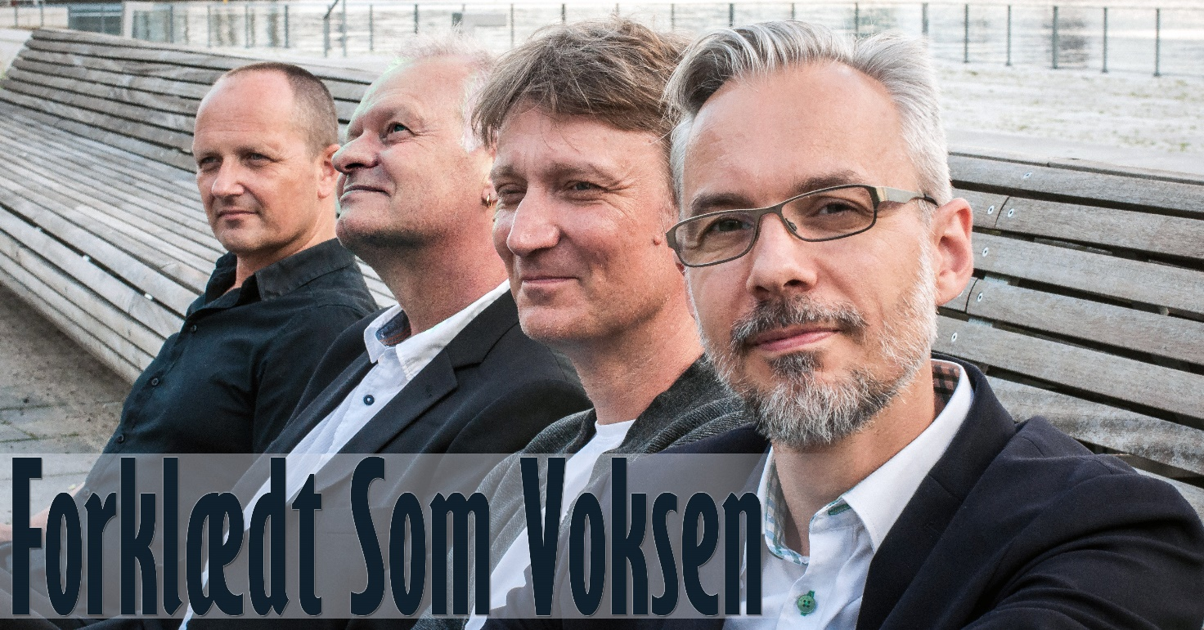
En anderledes og medrivende koncertoplevelse med nogle af Kim Larsens bedste sange – fulgt til dørs af sjove historier og underholdende anekdoter om sangene og Larsen selv.

Fællessang og den følelse af samhørighed der opstår, når man synger sammen - det kan noget!!
Og er der nogle sange, der får os til at mærke, at vi på kryds og tværs hører sammen og har noget til fælles, så er det Kim Larsens fantastiske sange, der sætter ord på livet, døden og alt det midt imellem.

Koncerterne med Forklædt Som Voksen er bygget op omkring, at publikum synger med på lige netop de sange, og dermed bliver til en stor og aktiv del af arrangementet, når de og musikerne synger sangene – sammen!
Og når det hele samtidigt bindes sammen af historier, citater og skipperskrøner om sangene og Larsen selv, så bliver en koncert med Forklædt Som Voksen til et arrangement fuld af nærvær og begejstring, som man bliver glad af at være en del af.

Forklædt Som Voksen klæder sig ikke ud som Kim Larsen eller påstår de lyder som Gasolin. Slet ikke!!
Der vil til gengæld være rigeligt af Blip Båt, masser af fællessang og mulighed for at mindes sangene fra troubadouren, gavflaben, popmusikeren, spillemanden og hankatten Kim Larsen.
Det var jo i virkeligheden også det han var allermest glad for; nemlig at vi danskere havde lyst til at synge hans sange, fremfor alt halløjet om penge, berømthed osv.

I front for Forklædt Som Voksen står forsanger/bassist Frank Jensen og Thomas Beck; guitar og kor. Med sig har de Jacob Lee Horney på keyboards og kor, samt Ulrich Vognsen Hein på trommer. Et hold af superrutinerede musikere, der tilsammen har spillet mere end 2500 koncerter i ind- og udland, og som med en perfekt blanding af dygtigt håndværk, frækhed og glimt i øjet, formår at engagere og tænde publikum i en sjældent set grad.

DET MAN SYNGER, ER MAN SELV!!

